2025未来合伙人海尔校园招聘

1. **集团简介：**

海尔集团创立于1984年，是全球领先的美好生活和数字化转型解决方案服务商，致力于“以无界生态共创无限可能”，与用户共创美好生活的无限可能，与生态伙伴共创产业发展的无限可能。

海尔作为实体经济的代表，持续聚焦实业，始终以用户为中心，坚持原创科技，布局智慧住居和产业互联网两大主赛道，在全球设立了10大研发中心、71个研究院、35个工业园、143个制造中心和23万个销售网络，连续5年作为全球唯一物联网生态品牌蝉联“BrandZ最具价值全球品牌100强”，连续15年稳居“欧睿国际全球大型家电品牌零售量”第一名。

集团旗下有6家子公司，其中4家上市公司，子公司海尔智家位列《财富》世界500强和《财富》全球最受赞赏公司。我们拥有海尔、卡萨帝、Leader、GE Appliances、Fisher & Paykel、AQUA、Candy等全球化高端品牌和全球首个智慧家庭场景品牌三翼鸟，构建了全球领先的工业互联网平台卡奥斯COSMOPlat和大健康产业生态盈康一生，旗下创业加速平台海创汇已孵化加速7家独角兽企业、107家瞪羚企业和175家专精特新“小巨人”，本次校招携手旗下子公司共同开展。

我们相信：当更多界限被打破，更多有价值的关系被建立，更多的共创才会发生，世界的未来将因此充满无限精彩的可能。

1. **招聘对象：**

1）2025届国内高校优秀毕业生

2）2024年9月1日至2025年8月31日期间于海外高校毕业的优秀留学生

1. **补录待招：**

|  |  |  |
| --- | --- | --- |
| **岗位类别** | **具体岗位** | **专业要求** |
| 研发类 | 制造技术研发岗 | 电控、机械、自动化 |
| 智领计划 | 全球经营人岗 | 理工类、管理类 |
| GEDP计划 | 嵌入式硬件/软件工程师、机械工程师、热能工程师 | 力学、声学、机械类、计算机类、电子电气类相关 |
| 智能制造类 | 制造管理工程师、制造技术工程师 | IT类、电子类 |

1. **工作地点：**

青岛、上海、重庆、天津、佛山、深圳、杭州等全国多城市及海外地区。详见职位投递页面。

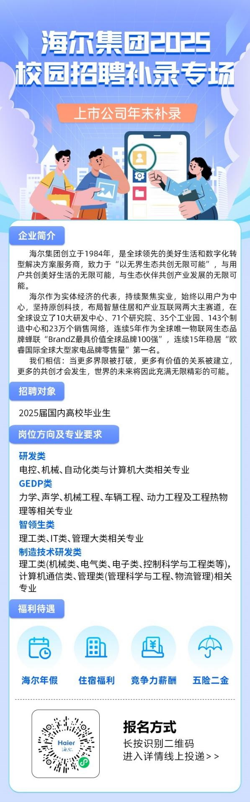【感谢您的查阅】